ICS 87.040
CCS G51

团 体 标 准

T/CNCIA 03001-20XX

重防腐涂料耐中性盐雾性能的测定
Determination of resistance to neutral salt spray of heavy-duty coatings
（征求意见稿）

2020-0X-XX发布 2020-0X-XX实施
中国涂料工业协会 发布

前 言
本标准依据GB/T 1.1-2009给出的规则起草。
本标准由中国涂料工业协会提出。
本标准由中国涂料工业协会标准化委员会归口。
本标准起草单位：

本标准主要起草人：

重防腐涂料耐中性盐雾性能的测定
- 范围
本标准规定了重防腐涂料在中性盐雾试验所用的试验溶液、仪器设备、试样的制备、试验步骤、试验后的评定及试验报告。
本标准适用于评价重防腐涂料在中性盐雾中的耐腐蚀性。
- 规范性引用文件
下列文件对于本文件的应用是必不可少的。凡是注日期的引用文件，仅注日期的版本适用于本文件。凡是不注日期的引用文件，其最新版本（包括所有的修改单）适用于本文件。
GB/T 3186 色漆、清漆和色漆与清漆用原材料 取样
GB/T 5210—2006 色漆和清漆 拉开法附着力试验
GB/T 6682—2008 分析实验室用水规格和试验方法
GB/T 8923.1—2011 涂覆涂料前钢材表面处理 表面清洁度的目视评定 第1部分：未涂覆过的钢材表面和全面清除原有涂层后的钢材表面的锈蚀等级和处理等级
GB/T 9271 色漆和清漆 标准试板
GB/T 9278—2008 涂料试样状态调节和试验的温湿度
GB/T 9286 色漆和清漆 漆膜的划格试验
GB/T 13288.1—2008 涂覆涂料前钢材表面处理 喷射清理后的钢材表面粗糙度特性 第1部分：用于评定喷射清理后钢材表面粗糙度的ISO表面粗糙度比较样块的技术要求和定义
GB/T 13452.2 色漆和清漆 漆膜厚度的测定
GB/T 30789.1 色漆和清漆 涂层老化的评价 缺陷的数量和大小以及外观均匀变化程度的标识 第1部分：总则和标识体系（GB/T 30789.1—2015，eqv ISO 4628—1—2003，Paints and varnishes； Evaluation of degradation of paint coatings；Designation of intensity，quantity and size of common types of defect-Part 1：General introduction and designation system）
GB/T 30789.2 色漆和清漆 涂层老化的评价 缺陷的数量和大小以及外观均匀变化程度的标识 第2部分：起泡等级的评定（GB/T 30789.2—2014，eqv ISO 4628—2—2003，Paints and varnishes； Evaluation of degradation of paint coatings；Designation of quantity and size of defects；and of intensity of uniform changes in appearance-Part 2 ：Assessment of degree of blistering）
GB/T 30789.3 色漆和清漆 涂层老化的评价 缺陷的数量和大小以及外观均匀变化程度的标识 第3部分：生锈等级的评定（GB/T 30789.3—2014，eqv ISO 4628—3—2003，Paints and varnishes； Evaluation of degradation of paint coatings；Designation of quantity and size of defects；and of intensity of uniform changes in appearance-Part 3 : Assessment of degree of rusting）
GB/T 30789.4 色漆和清漆 涂层老化的评价 缺陷的数量和大小以及外观均匀变化程度的标识 第4部分：开裂等级的评定（GB/T 30789.4—2014，eqv ISO 4628—4—2003，Paints and varnishes； Evaluation of degradation of paint coatings；Designation of quantity and size of defects;and of intensity of uniform changes in appearance-Part 4 : Assessment of degree of cracking）
GB/T 30789.5 色漆和清漆 涂层老化的评价 缺陷的数量和大小以及外观均匀变化程度的标识 第5部分：剥落等级的评定（GB/T 30789.5—2015，eqv ISO 4628—5—2003，Paints and varnishes； Evaluation of degradation of paint coatings；Designation of quantity and size of defects;and of intensity of uniform changes in appearance-Part 5：Assessment of degree of flaking）
- 方法简述
将试样暴露于中性盐雾环境中，在热空气和盐溶液的作用下，经过规定的时间，用有关各方预先约定的原则或标准评定盐雾暴露的结果。
- 试验材料及试剂
4.1 氯化钠：化学纯或分析纯；
4.2 盐酸：化学纯或分析纯；
4.3 氢氧化钠：化学纯或分析纯；
4.4 水：符合GB/T 6682—2008要求的三级水。
- 试验溶液
  - 溶液的配制
将氯化钠（4.1）溶于水（4.4）中，配制浓度为（50±5）g/L的氯化钠溶液。所收集的喷雾液浓度应为（50±5）g/L。
  - 调节pH值
    - 盐溶液的pH值
温度为（35±2）℃时，溶液的pH值应为6.0～7.2。在试验过程中，pH值应维持在该范围内。在保证氯化钠浓度的前提下，可加入盐酸（4.2）或氢氧化钠（4.3）来进行调节。
    - 喷雾溶液的pH值
试验过程中收集到的喷雾液，在温度为（35±2）℃时， pH值应为6.5～7.2。
  - 过滤
在使用前应对溶液进行过滤，以避免溶液中的固体物质堵塞喷嘴。
- 仪器设备
  - 盐雾试验箱
6.1.1 用于制作盐雾箱的材料应抗盐雾腐蚀且不影响试验结果。
6.1.2 箱体容积不小于0.4m³，能提供稳定的、均一的试验条件（不受湍流的影响），且在试验过程中这些条件不受试样的影响。
6.1.3 应避免试验时聚集在箱体顶部的液滴落到试样上。
6.1.4 箱内温度可控制在（35±2）℃范围内。温度测量元件距箱内壁的距离应不小于100mm，并能够在箱外读数。
6.1.5 箱内应排气良好以防止压力升高，确保盐雾分布均匀。排气孔末端应进行风防护，以避免引起试验箱内产生较强的气流。
  - 喷雾装置
    - 喷雾气源
6.2.1.1 进入喷雾装置的压缩空气应经过过滤器处理，确保不含任何油、灰尘、杂质等；
6.2.1.2 喷雾压力应控制在（83～124）kPa；
6.2.1.3 将经过滤器净化的压缩空气导入装有水（4.4）的饱和塔内湿化后（饱和塔水温略高于盐雾箱试验温度），再进入喷雾器；
6.2.1.4 在35℃测试条件下，饱和塔热水温度和空气压力的关系如表1所示。
表1饱和塔中热水温度的指导值
空气压力/kPa | 温度/℃
83 | 46
96 | 47
110 | 48
124 | 49
    - 盐水槽
盛放溶液的水槽应由耐盐水溶液腐蚀的材料制成，并设有保持槽内恒定液位高度的装置。
    - 喷嘴
喷嘴应由惰性材料制造且不能够与盐溶液发生反应，如玻璃或塑料。喷嘴的设计和组成应能够产生细小、润湿、浓密的雾。
  - 盐雾收集器
箱内应至少放置两个盐雾收集器，一个靠近喷嘴，一个远离喷嘴。收集器放置的位置应不受试样的遮挡。收集器用玻璃或塑料等惰性材料制成漏斗形状，直径为10cm，收集面积为80cm²，连续喷雾至少24h的雾化沉积溶液，每小时收集量应为1.0mL～2.0mL。漏斗管插入带有刻度的容器中，要求收集的是盐雾，而不是从试样或其他部位滴下的液体。
  - 试样支架
6.4.1 被测试表面不应受到盐雾的直接喷射。
6.4.2 在盐雾箱中，试样被测试表面与垂直方向成15°～25°，并尽可能成20°，避免在试样表面产生积液。
6.4.3 试样可以放置在箱内不同水平面上，但不能接触箱体，也不应重叠或相互接触。试样之间的距离应不影响盐雾自由降落在被测试表面上，试样或其支架上的液滴不应落在其他试样上。
6.4.4 试样支架应采用惰性的非金属材料制成。宜采用玻璃、塑料等材料。悬挂试样的材料不应用金属，宜采用人造纤维，棉纤维或其他绝缘材料。
- 试验条件
  - 取样
涂料产品按GB/T 3186规定取样，也可按商定方法进行。取样量根据检验需要确定。
  - 试样的制备
    - 试样数量
除非另有商定，应制备4块试样，其中3块为测试样，1块为对比样。
    - 试样尺寸
除非另有商定，试样最小尺寸为150mm×70mm×3mm。
    - 底材及底材处理
除非另有商定，钢板的材质和处理应符合GB/T 9271的规定。试验用钢板经喷砂或抛丸处理后，除锈等级应达到GB/T 8923.1—2011中规定的Sa2¹/₂级，表面粗糙度应达到GB/T 13288.1—2008规定的“中（G）”级。商定的底材材质类型和底材处理方法应在检验报告中注明。
    - 涂层制备
除非另有商定，宜采用喷涂法制备试样。应按照涂料的施工说明书进行涂覆。每道涂层的外观应均匀一致，无流挂、漏涂、针孔、起皱、缩孔、起泡等缺陷。试样的涂膜厚度的测量按照GB/T 13452.2的规定进行。测量喷砂钢板上的干膜厚度时，从试样的上部、中部和底部各取不少于2次读数，读数时距离边缘至少10mm，去掉任何异常高或低的读数，取6次读数的平均值。除非另有商定，在试样的背面和边缘应涂覆被试产品或体系。
  - 试样状态调节和固化
在试验开始前，应按照涂料生产商的最新产品说明书的要求使涂层体系完全固化。除非另有商定，测试前应将制备好的涂层试样在GB/ T 9278—2008中规定的温度（23±2）℃和相对湿度（50±5）%的环境下至少调节7天。
  - 划线
7.4.1 试验前，应在每个试样的涂层上划线，并确保试样能充分暴露于测试环境中。
7.4.2 宜采用机械方式进行划线，并尽量降低对基材表面的损伤，如图1所示。例如可采用带有钴钢钻的钻床，如附录A所示。
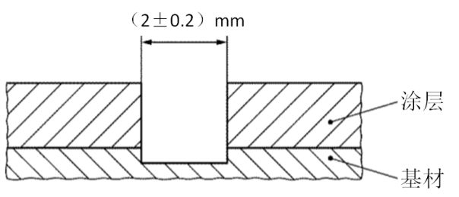
图1 划线的截面示意图
7.4.3 划线长度应不小于50mm，宽度不小于2mm，划线与试样每条长边的距离不小于12.5mm，与试样每条短边的距离不小于25mm（如图2所示）。
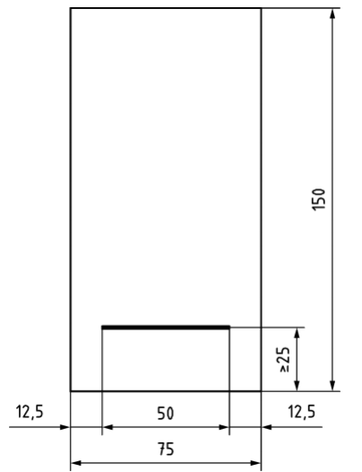
图2 划线示意图（单位为mm）
7.4.4 划线应穿透涂层直至露出金属基材，并与基材垂直。
7.4.5 也可以采用图3所示的或其他符合要求的划线方式。
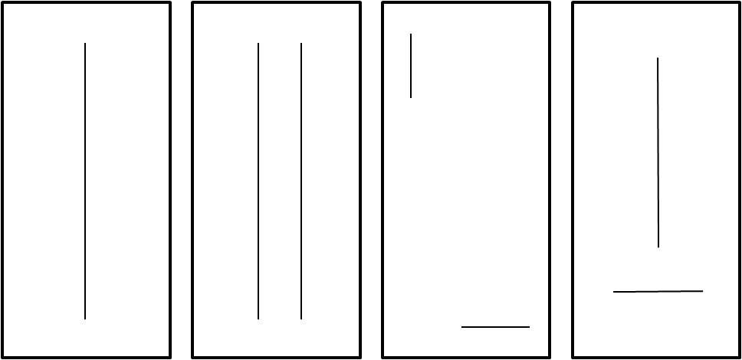
图3 其他划线方式示意图
  - 试验要求
7.5.1 试验前，应在盐雾箱内空置或装满模拟试样，并确认盐雾沉降率和其他试验条件在规定范围内后，才能将试样置于盐雾箱内并开始试验。
7.5.2 用过的喷雾溶液不应重复使用。
7.5.3 经盐雾收集器收集到的溶液，在（35±2）℃测量时，浓度和pH值应符合5.2.2和5.2.1的要求。
  - 试验周期
7.6.1 试验周期可按实际需要或双方协商确定，宜采用24h或24h的倍数。
7.6.2 在试验周期内喷雾不应中断，当需要短暂观察试样时可临时打开盐雾箱。
7.6.3 试验周期超过96h时，试样可进行移位，移位的次数和频率由双方商定，并在实验报告中标明。
7.6.4 可定期开箱对试样进行目视检查，在检查过程中不应破坏试样表面，开箱时间与次数应尽可能少。
- 试样的处理
将测试样从盐雾箱取出后，用温度不高于40℃的清洁流动水清洗试样表面，可使用软海绵等去除划痕区域内的污垢和盐分，但不应消除可评估的腐蚀现象。
- 试样状态的评定
  - 试样检查与评价
试样检查与评价应按照GB/T 30789.1～5规定进行。在距离试样边缘10mm以内出现的任何涂层缺陷均不予考虑，同时测量划线处的腐蚀宽度。
  - 划线附近涂层的移除
可采用下列方法，移除划线附近破损的涂层：
1）使用小刀：将刀片置于涂层与基材之间，保持一定角度小心地去除松散的涂层，使涂层被剥离。
2）使用胶带：将压敏胶带贴到划线区域，用手指用力按压使其贴紧，粘结后保持（90±30）s，然后以180°方向快速撕拉胶带。胶带规格由双方协商确定。
  - 腐蚀评估
采用合适的方法去除划线附近破损的涂层后，测量9个点（划线的中心点和中心点每边间隔5mm的各4个点）划线的宽度变化。并按照公式（1）计算划线处腐蚀宽度，计算结果应精确到 0.1mm：
$M=\frac{C-W}{2}$………………………………………………….（1）
式中：
M—划线处的腐蚀宽度，单位为毫米（mm）；
C—9个点腐蚀宽度测量值的平均值，单位为毫米（mm）；
W—划线的初始宽度，单位为毫米（mm）。
  - 附着力测试
如有需要，可按照如下要求对涂层进行附着力测试：
1）干膜厚度≤250μm时，附着力的测定按GB/T 9286的规定进行；
2）干膜厚度＞250μm时，附着力的测定按GB/T 5210—2006中9.4.2的规定进行。
- 检验报告
10.1 检验报告至少应包含以下信息：
1）测试的实验室信息（名称和地址）；
2）测试的日期；
3）基材和基材表面处理状态的描述；
4）识别防护涂料体系所需的所有详细信息（生产商、产品名称或型号、批号、涂层数量、每道涂层的干膜厚度）；
5）识别参照体系所需的所有信息；
6）干燥/固化和调节的条件和时间；
7）进行的测试和每项测试的持续时间；
8）每个试样的测试结果；
9）每项测试试验前后的对比照片；
10）与规定测试方法的任何偏离。
10.2 检验报告应说明测试仪器和程序符合的相关标准。
10.3 检验报告应由执行测试的人员、实验室主管或其它经批准的代表签名。

附录A

（资料性附录）

划线设备组成及要求

A.1 设备组成
划线设备的组成如图A.1所示。
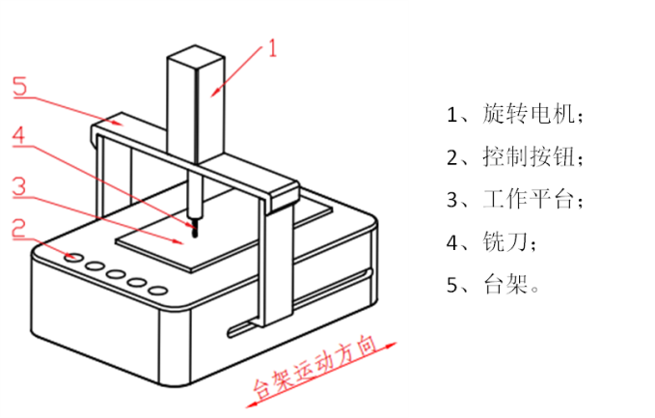
图A.1 划线设备组成示意图

A.2要求
A.2.1 工作平台上要求有能够固定试样的装置，以保证机器工作时，试样不会在工作平台上移动。
A.2.2 台架能够移动，以便铣刀能在试样表面直线运动。
A.2.3 旋转电机应带动铣刀旋转。

